1.打开setting.json

按照以下步骤打开setting.json

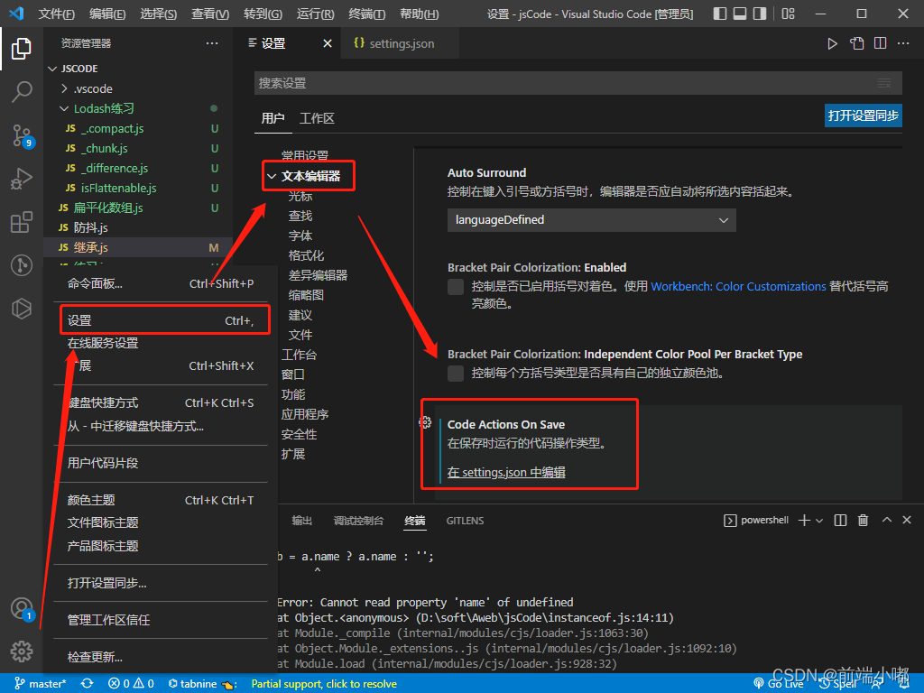

2.修改setting.json文件

在此文件内添加一行代码

"editor.codeActionsOnSave": {

"source.fixAll.eslint": false

}

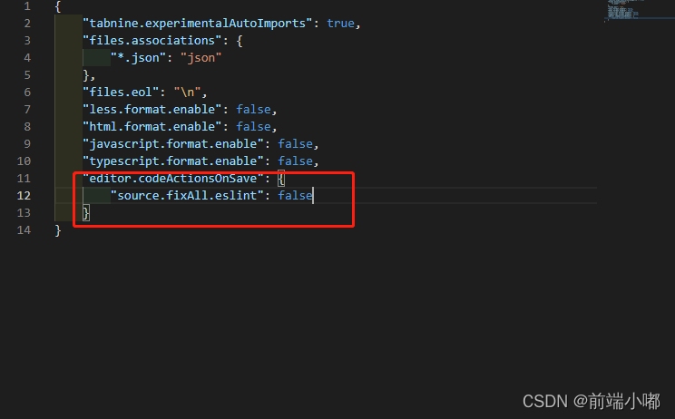

即可关闭vscode保存自动格式化

————————————————

版权声明：本文为CSDN博主「前端小嘟」的原创文章，遵循CC 4.0 BY-SA版权协议，转载请附上原文出处链接及本声明。

原文链接：https://blog.csdn.net/qq_45641978/article/details/124172363